Особенности развития детей раннего возраста

В возрасте ребенка от года до 3 лет довольно четко прослеживаются 3 периода.
Первый период - от года до полутора лет. Ребенок, начавший ходить, становится много самостоятельней, чем раньше; в этом возрасте он - исследователь; он лезет всюду. Набивает себе шишки, и его не удержать. В этом же возрасте ребенок начинает говорить.
Второй период - от полутора до 2 лет. Малыш совершенствуется в обретенных ранее навыках, определяет свое место в среде; вы уже четко прослеживаете проявления его характера.
Третий период - от 2 до 3 лет. Это период наиболее активного умственного развития ребенка.

НАКОПЛЕНИЕ СЛОВАРНОГО ЗАПАСА
Сразу после года ребенок начинает произносить все новые и новые слова. Он еще не скажет вам фразу, да и слова, что посложнее, произносит неправильно, но вы уже знаете, что он имеет в виду. Это период накопления слов, ребенок запоминает слова. И если он долгое время не произносит какое-либо слово, это не значит, что он его забыл. Нет, оно уже отложилось в «ящичке памяти». 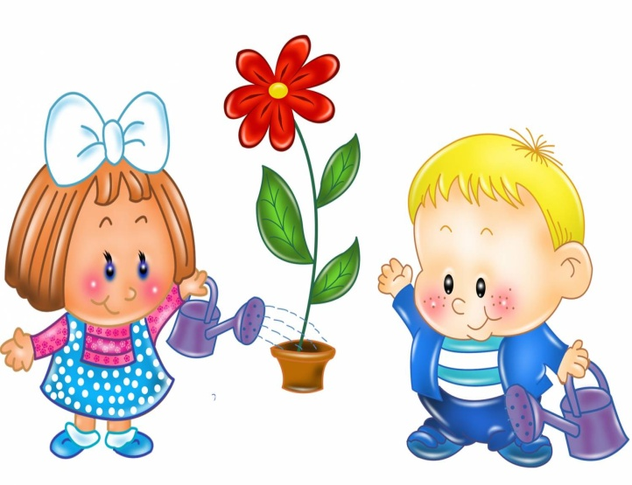
Ваша задача: как можно больше заниматься с малышом, разговаривать - сопровождать комментариями свои и его действия, по нескольку раз называть незнакомые предметы, объяснять их назначение... Дитя - это ваш храм; что вы в него вложите, то в нем и останется. Его развитие останется с ним навсегда, какие бы ни были жизненные перипетии, умственного развития, знании у вашего ребенка никто не отберет. Основы этого развития, знаний закладываете вы.
В голове у вашего ребенка, как и у всякого человека, уже присутствует некая модель мира. И совершенствовать эту модель ему предстоит всю жизнь; в соответствии с этой моделью строится поведение вашего ребенка, а впоследствии и весь образ жизни. Закладывая в ребенка знания, воспитывая его, вы обогащаете его представления о мире и тем самым очень облегчаете малышу жизнь. Не огорчайтесь, что ваш ребенок еще только говорит отдельные слова и не строит фразы. Это нормально для его возраста. Вы можете убедиться, насколько хорошо он вас понимает. Попросите малыша принести пирамидку, и он принесет ее вам. Скажите положить пирамидку, и он положит.

ПОЗНАНИЕ ОКРУЖАЮЩЕГО МИРА
Едва проснувшись, ребенок выбирается из кроватки. Лежать, как он лежал прежде, уже скучно. Вокруг так много интересного. Не мешайте ребенку познавать мир, не говорите ему на каждом шагу «этого нельзя!», «того нельзя!», «не трогай!» и т. д. Если чего-то ребенку, действительно, нельзя, например, играть с папиной зажигалкой, то, значит, зажигалка не должна попадаться ребенку на глаза. Все, что ребенок видит, он непременно хочет потрогать, подвигать, перевернуть - посмотреть, что будет. Помогите ему в его исследованиях, поучаствуйте. Заодно будете держать его исследования под контролем. Если ребенок хочет забраться в шкаф, забирайтесь с ним в шкаф, хочет повытаскивать ящики стола, вытаскивайте ящики стола. Ребенок - полноправный член вашей семьи; он тоже хочет знать, где у вас что лежит. Его время дорого; взрослый человек не способен обретать столько знаний за единицу времени, сколько может ребенок. Поэтому должно быть обидно, если ребенок теряет время, слыша очередное «нельзя!». 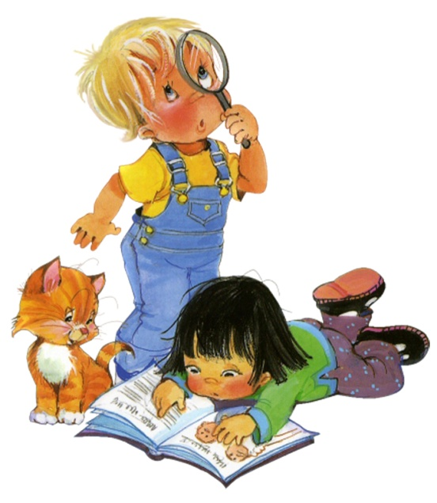
Малыш все меньше спит и все больше бодрствует. Днем он спит только один раз - в послеобеденное время. Чем же он занят во время бодрствования? Конечно же, играми. Ребенок в этом возрасте способен играть не только с игрушками, но и со всеми предметами, попадающими ему в руки: с тарелками, с молотком, с часами, с кошельком и т. д. Вы понимаете, что не все предметы, подходящие для игр, но не спешите отнимать их у малыша - нужно же ему обретать кое-какие практические навыки, нужно знакомиться с миром предметов.
Ребенок приобретает навыки тем быстрее, чем больше новых предметов попадается ему в руки. Дайте ребенку книгу, которую читаете, и научите обращаться с ней аккуратно. Ваше дитя довольно быстро приспособится перелистывать страницы. Дайте малышу чашку и кубик, и малыш порадует вас умением ловко вкладывать кубик в чашку. Задумайтесь над тем, какие новые практические навыки вы могли бы воспитать в своем ребенке.

ПАДЕНИЯ, ПАДЕНИЯ...
Кроме постижения мира, ребенок, после года быстро постигает премудрости ходьбы. И, конечно же, часто падает. А вы всякий раз бросаетесь к нему на помощь. И поступаете неправильно. Еще А. М. Горький говорил своему сыну: «Падая и поднимаясь, ты растешь, мой мальчик»... Не переживайте, что ребенок часто падает; он не сильно ушибается, поскольку еще слишком легок; и переломы ему не грозят (косточки его, содержащие много органики, очень гибки). А поднимаясь, малыш развивает, тренирует мышцы. Во время падений, как во время любого движения, развивается и совершенствуется чувство равновесия (задействуется вестибулярный аппарат), ребенок набирается опыта в плане ориентации в пространстве. Ребенок упал. Пусть поднимется сам. Ваше неучастие в этом период имеет большое воспитательное значение. Ребенок должен привыкнуть, сам справляться со своими трудностями. Не то он в будущем будет постоянно оглядываться на вас, ожидая помощи. Единственное, что от вас требуется, это поддерживать ребенка морально, словом. Если малыш разнервничался, успокойте его, ободрите. Умейте поддержать хорошее настроение. Но не сюсюкайте. Разговаривайте с ребенком, как с одним из взрослых.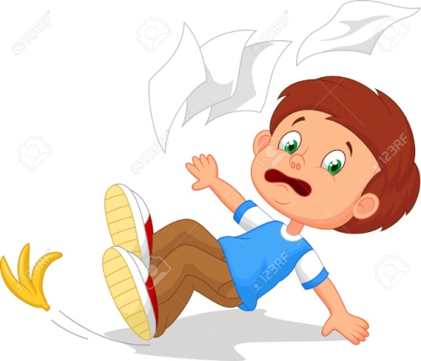

ВАШ РЕБЕНОК УЧИТСЯ ЕСТЬ САМОСТОЯТЕЛЬНО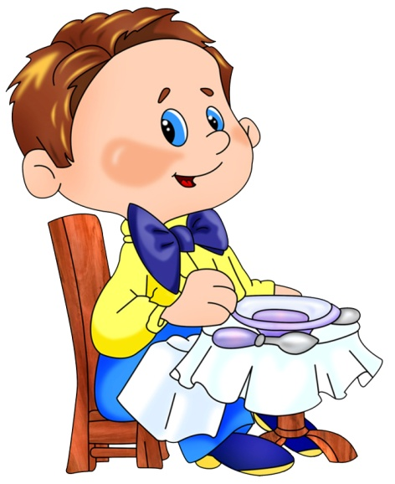
По своему развитию ребенок после года вполне способен сам управляться с ложкой. Если он еще не ест самостоятельно, активизируйтесь в этом направлении. Некоторые дети способны пользоваться ложкой уже до года. Что нужно делать, чтобы ребенок поскорее научился есть сам? Ничего особенного не нужно. Только не делайте из ложки запретного предмета. Если ребенок схватил ее, пусть поиграет с ней, пусть изучит. Он уже знает назначение ложки и, подражая вам, попробует ее использовать. Первые попытки, конечно, будут неудачными, но малыш быстро освоит науку. Вы же будьте терпеливы, не браните ребенка, если он слишком вывозится в каше. К 15-месячному возрасту большинство детей вполне осваиваются с ложкой и владеют ей, если не виртуозно, то во всяком случае достаточно уверенно, чтобы обходиться при еде без вашей помощи. Вы заметили, что ваш ребенок склонен позабавиться за столом и отвлекается от еды или начинает баловаться едой. Попробуйте пресекать эту нехорошую манеру поведения следующим образом: заберите у ребенка еду, спрячьте тарелку. Точно так же поступите и в следующий раз. Ребенок быстро сообразит, что баловство ему не на руку.

ИГРЫ В ВОДЕ
Имейте в виду, что от года до трех лет дети становятся «водяными». Вы и раньше замечали, что ребенку доставляет огромное удовольствие каждое купание - как он плещется, как смеется... А теперь малыша так и тянет к воде. Что ж, создайте ему условия, пусть поиграет игрушками в теплой воде. Это можно устроить дома в ванной комнате, или на даче - на зеленой лужайке поставьте пластмассовый таз, или в саду - на солнышке. Воды много не наливайте. Бросьте в воду несколько игрушек, с ними - пару пластмассовых чашек. Пусть малыш переливает воду.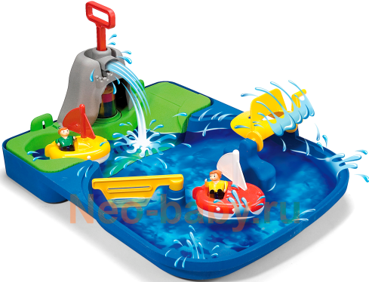

ИГРЫ В ПЕСОЧНИЦЕ
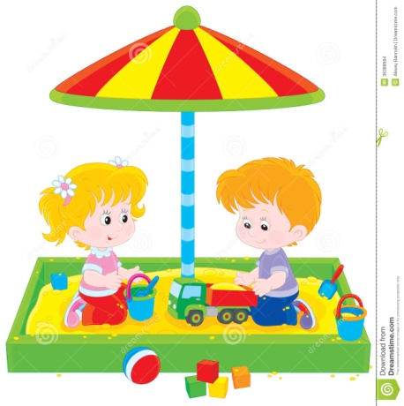
В этом же возрасте - от года до полутора лет - ребенок очень любит играть в песке. Тяга к песку сохранится еще долго. И вы должны это учитывать. Это счастье для вашего малыша: целыми часами он может быть занят играми с песком; вы и не услышите ребенка, пока он не захочет есть.

ПОКУПАЕМ ИГРУШКИ СООТВЕТСТВЕННО ВОЗРАСТУ
Необходимо помнить, что ребенок играет только в те игры и теми игрушками, до которых созрел внутренне, до уровня которых поднялся. Если вы купите ребенку 1,5 - 2 лет набор фломастеров 24 цветов и роскошный альбом для рисования, то ничего хорошего из этого не выйдет. Понятно, всякий родитель хочет видеть в своем малыше вундеркинда, но вундеркинды - слишком редкое исключение. Малыш распишет вам не только альбом, но и обои на уровне своего роста. И придется делать ремонт. Ребенок повырывает из альбома все листы, скомкает и будет гонять по комнатам. А вы будете огорчены. Покупайте ребенку игрушки, соответствующие возрасту. Если же хотите купить что-то заранее, то, пожалуйста - покупайте. Но спрячьте подальше до поры, до времени. Когда ребенок подрастет, все пойдет в ход.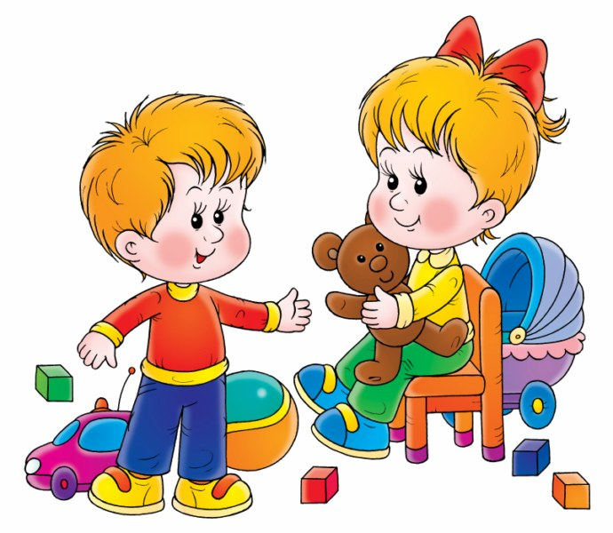

РЕБЕНОК НАЧИНАЕТ ОДЕВАТЬСЯ САМ
В возрасте 1,5 - 2 лет многие дети вполне способны сами раздеться. Но одеваться самостоятельно у них еще не получается. Нет специальных методик, как поскорее научить ребенка одеваться. Для этого необходимо время. От вас требуется немногое: когда вы одеваете ребенка, делайте это неторопливо (вообще все ваши действия по отношению к ребенку должны быть неторопливыми: ребенок учится, прослеживая ваши действия; наблюдая ваше спокойствие, ребенок и сам спокоен). Можно сопровождать процесс одевания комментариями: сначала надеваем это, затем то... Случается, что дети закапризничают и не хотят одеваться, либо, наоборот, раздеваться. Как быть в таком случае? Настаивать, доводить дело до скандала? Надо попробовать отвлечь, ребенка чем-нибудь, и пока он будет "переваривать" новую информацию, сделать свое дело.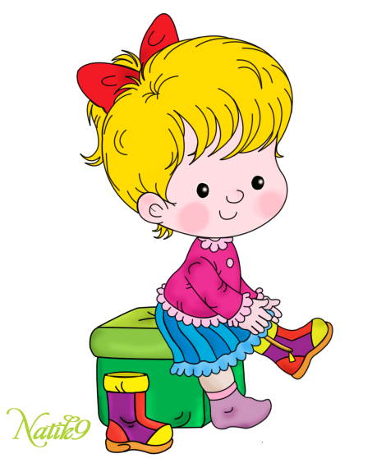

ШКАФЫ И ИХ СОДЕРЖИМОЕ
Ребенок от 1,5 до 3 лет очень подвижен. Он всюду лезет, открывает шкафы и выбрасывает из них одежду, предметы, хозяйничает в папином письменном столе, если попадается что-то хрупкое, ненароком сломает. Как с этим быть? Запрещать или все позволять? Запрещать не следует. Ребенок подвижен - это так и должно быть. Но и не надо все позволять. Чтобы вам не приходилось нервничать, все предметы, какие ребенок может сломать или какие могут причинить ему вред, уберите подальше - на шкаф, на стенку, на полку, а лучше вообще спрячьте, чтобы не искушали вашего малыша. Шкаф и письменный стол закройте на ключ, а ключ уберите. Или загородите проход к столу стулом, креслом. 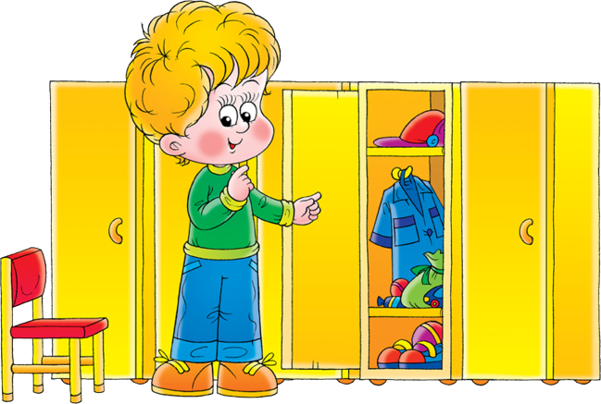
Ребенок в этом возрасте любит все выбрасывать из ящиков шкафа. Ребенок проявляет естественное любопытство, он должен удовлетворить жажду познания. Ему ведь давно надоели игрушки, а смотреть часами на однообразный рисунок обоев - кому это интересно?.. Найдите время, поучаствуйте в исследованиях вашего малыша: выдвиньте нижние ящики шкафа, достаньте вещи, пусть ребенок их рассмотрит. Пользуясь случаем, за игрой вы можете навести в этих ящиках порядок (раньше ведь все руки не доходили). И ребенку интересно, и хозяйству польза. Так - методично, с ревизией - вы можете заглянуть во все уголки, куда давно не заглядывали.

ВАШ РЕБЕНОК РАЗГОВАРИВАЕТ
В полуторагодичном возрасте вы можете ждать от ребенка первых фраз. Чем больше и чем яснее вы с ним разговариваете, тем быстрее ребенок научится самостоятельно строить фразы. Когда вы разговариваете с ребенком, не упрощайте слов, не коверкайте их, избегайте жестикуляции (любую мысль можно выразить словами). Не копируйте языковых неумелостей своего ребенка. И не насмехайтесь над ним, не передразнивайте. Вашему ребенку уже 2 года, а он еще плохо говорит, опускает букву «р», заменяет букву «с» и т. д., плохо строит фразу да и фраз тех раз-два - и обчелся. Между тем соседняя девочка в два года щебетала, как птичка, и разговаривала с мамой вполне взрослым языком (вообще опыт показывает, что в раннем детстве девочки в речевом развитии несколько опережают мальчиков; со временем эта разница исчезает). Вероятнее всего, вы напрасно паникуете. Не все дети начинают говорить одновременно. Пройдет немного времени, и ваш малыш нагонит соседскую девочку. Но на всякий случай вы можете встретиться с логопедом. Даже если он не назначит вам занятий, он может дать несколько полезных советов.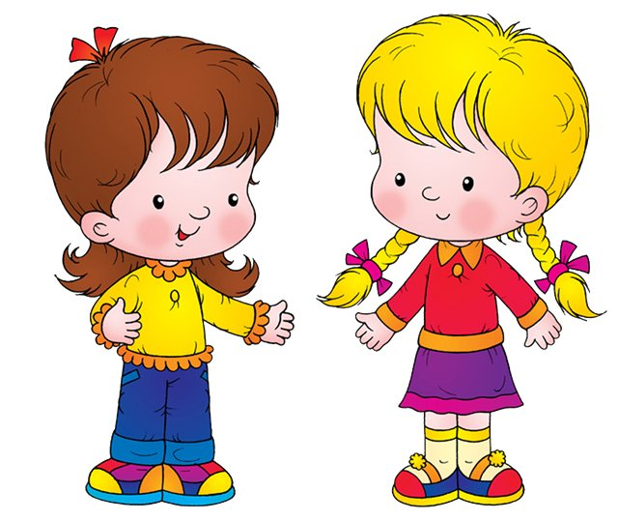

ПЕРИОД «ПОВЫШЕННОЙ ПОДВИЖНОСТИ»
От 1,5 до 2 лет, когда ребенок чересчур подвижный, но не совсем еще ловкий, когда он в каждые пять минут «выдает» вам повод его поругать и даже нашлепать, будьте терпеливы. Окриками и руганью вы воспитаете чувство постоянной вины в ребенке со всеми исходящими из этого чувства комплексами. Очень подвижный ребенок - это хорошо. Если ваш ребенок тихо сидит в углу и не дает вам повода погрозить ему пальцем - и так час за часом - это ненормально. Обратите внимание, не заболел ли ваш малыш.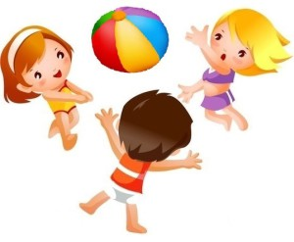

ВАШЕМУ РЕБЕНКУ УЖЕ ДВА ГОДА
В возрасте после 2 лет ребенок становится менее активным в движении, но более общительным. Он пополняет свой словарный запас, много спрашивает, повторяет слова, как эхо, охотно идет на контакт с окружающими, разговаривает со всеми, кто его окружает, и даже с неодушевленными предметами. Ваша задача: побольше говорить с ребенком; для этого вы должны всегда найти время. Также позаботьтесь об обществе для вашего ребенка. Всякий человек развивается в общении: чем больше общения, тем больше и развития. Если ваш ребенок посещает ясли - хорошо; общения ему хватает, есть на ком «заточить» свои разговорные способности. 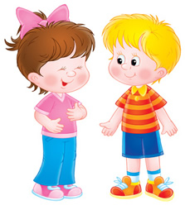
А если ребенок «домашний», тогда найдите ему круг друзей. Желательно, чтобы круг был примерно одного возраста. Вы увидите, каких успехов ребенок добьется в языке. В возрасте от 2 - 2,5 лет ребенок уже бегает. Причем бегать он может и, оглядываясь, и глядя по сторонам. По этой причине повышается опасность травмы. Если ребенок разбегался по квартире (а квартиры не у всех отличаются просторностью), будьте начеку. А лучше создайте ребенку условия - чтобы он мог побегать, сжечь лишнюю энергию, поупражнять мышцы. Освободите для подвижных игр коридор, почаще выводите малыша на улицу. Как и прежде, ребенок многие навыки обретает, подражая вам и окружающим его близким. Используйте это.
Пусть ребенок постоянно видит, чем вы заняты. Вы стираете - пусть и малыш поучаствует, вы наводите порядок - пусть и он сложит в уголок свои игрушки. Ради забавы «покормите» вместе с ребенком куклу. Покупайте ребенку яркие с хорошими рисунками книжки. На рисунках все должно быть приятно. Рассказывайте ребенку, что изображено на рисунках, какие действия происходят. Он будет слушать очень внимательно. Заодно обучайте малыша бережно относиться к книжкам не рвать их, не мять. Некоторое время спустя пускай ребенок сам расскажет по картинкам, что на них изображено. Если он не может, повторите рассказ.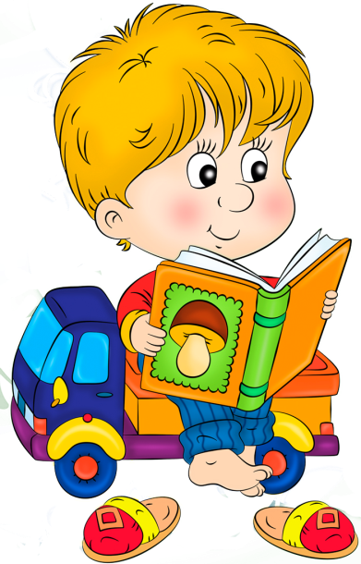

НАЧАЛСЯ «ПЕРИОД ВОПРОСОВ»
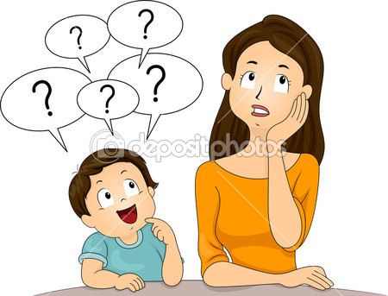
Вы уже почувствовали, что началось время бесконечных вопросов. Через это испытание надо пройти. И готовьтесь к тому, что кончится оно не скоро. С терпеливостью, достойной похвалы, отвечайте на все вопросы ребенка. Не отмахивайтесь «мне некогда!», «отстань!» - этим вы совершаете большую ошибку. Всегда помните, что для ребенка 2 - 2,5 лет вы едва ли не основной источник знаний. И все слова, которые он знает, - ваши слова. И все выражения, какие он использует, - ваши выражения.
Вы бываете уставшим или по какому-либо поводу раздражены, а тут еще ребенок со своими бесконечными вопросами. Владейте собой, владейте ситуацией... Ребенок, показывая на телефон, спрашивает: «Что это?» Вы должны не только сказать название предмета, но и объяснить, для чего он служит. Это очень расширяет кругозор ребенка. В 2,5 года ваш ребенок должен знать до 300 слов. В ваших возможностях этот запас слов пополнять и дальше. Когда ребенок вырастет, он вам только спасибо скажет.

Ранний возраст – это период активного исследования ребенком окружающего мира. Малыш уверенно изучает пространство, ему трудно оставаться на месте - каждый предмет словно притягивает его.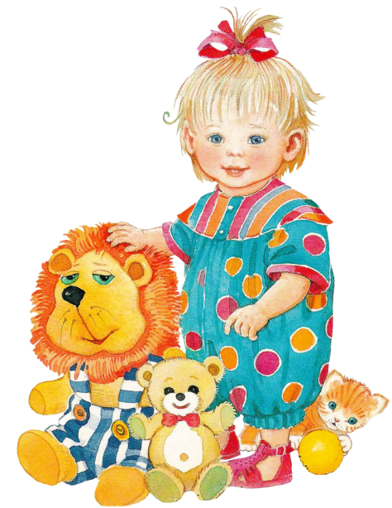
- Основной вид деятельности этих детей – манипулирование предметами. Т. е. ребенок вначале изучает предмет, узнает его назначение, а затем начинает употреблять эти предметы для других целей. Поэтому, чтобы предметная деятельность носила развивающий характер, нужно ребенку осваивать разнообразные действия с одним и тем же предметом, а значит, предметно-развивающая среда не должна быть перегружена игрушками, но должна быть разнообразной.
Игры со сверстниками не привлекают этих детей, они предпочитают самостоятельные игры.
- Развитие познавательных процессов ребенка раннего возраста идет быстрыми темпами: стремительно развиваются внимание, память, восприятие, мышление и т. д. Главной функцией данного возраста является восприятие, поэтому наибольших успехов ребенок достигнет не в области памяти или мышления, а в области восприятия. И именно его надо развивать в первую очередь.
Восприятие, внимание и память ребенка этого возраста непроизвольное. Т. е. привлекают и запоминаются только яркие предметы, издающие звуки, картинки и т. д. Он может выделить в предмете лишь его ярко выраженные признаки, часто являющиеся второстепенными. Задача взрослого – правильно называть признаки и действия предмета, постоянно озвучивать их, а затем и спрашивать о них у ребенка. Детям этого возраста полезны самообучающие игрушки: матрешки, вкладыши, пирамидки.
Дети этого возраста любят разбирать игрушки. Чаще всего, это нормальная познавательная активность ребенка, а не его капризы.
Окружающий мир
Детей раннего возраста необходимо:
- Знакомить с названиями предметов ближайшего окружения (игрушки, одежда, посуда, обувь, мебель, транспорт).
- Правильно складывать пирамидку, матрешку.
- Общественная жизнь: учить находить свой шкафчик, свой стол (место за столом, свой горшок, свою кровать, свою одежду).
- Расширять опыт ориентировки в частях собственного тела (голова, руки, ноги, спина, живот, лицо).
- Природное окружение: уточнять представления о растениях (трава, деревья), выделять листья, цветы.
- Наблюдения за животными, птицами. Учить различать (называть) животных (собака, кошка, заяц, лиса, медведь, корова и т. д.).
- Наблюдения за явлениями природы (идет дождь, снег, листопад, светит солнце, дует ветер и т. д.).
- Воспитывать интерес к труду взрослых (учить узнавать трудовые действия).
- Учить различать по внешнему виду фрукты и овощи.
Сенсорное воспитание
- Учить детей обследовать предметы, выделяя их по цвету, по величине, форме.
- Складывать пазлы из 2-4 частей.
- Узнавать и называть основные цвета.

Происходит формирование математических представлений.
- Знакомство со значением: один - много, больше - меньше.
- Учить различать предметы по форме: кубик, кирпичик, шар.
- Узнавать и называть основные геометрические фигуры: круг, треугольник, квадрат.
- Ориентироваться в пространстве, понимать слова «сверху», «снизу».

- Происходит активное формирование речи:
В этом возрасте важно приучать ребенка к книгам, больше читать сказок, потешек и стихов.
Развитие речи
- Предлагать для рассматривания картинки, книжки, игрушки.
- Приучать слушать и слышать рассказ воспитателя.
- Расширять словарный запас (существительными, глаголами, прилагательными).
к 1, 5 годам ребенок должен владеть 30-40 словами;
к 2 годам – 300-400. Основными вопросами детей в этом возрасте должны быть вопросы «Кто? », «Что? », ребенок начинает употреблять не только существительные, но и прилагательные, наречия, глаголы, местоимения. Формируется фразовая речь.
- Называть действия людей и животных (бегает, прыгает, рисует, спит и др.).
- Учить по словесному указанию находить предмет.
- Запоминать несложные стишки, потешки.
- Отвечать на вопросы взрослого по картинке.

- Нравственное воспитание:
- Учить доброжелательно общаться со сверстниками.
- Учить здороваться и прощаться, употреблять в речи слова «спасибо » и
«пожалуйста ».
- Учить играть, не ссорясь, помогать друг другу, сочувствовать.
- Учить спокойно вести себя в помещении.
Поведение ребенка раннего возраста непроизвольное. Эти дети очень восприимчивы к эмоциональным состояниям окружающих и подвержены так называемому «эффекту заражения»: если один ребенок начнет радостно скакать по группе, то, как минимум, еще три «лошадки» будут рядом с ним. Проявления положительных и отрицательных эмоций зависит от физического комфорта.
Ведь в раннем возрасте формируется мышление, активно развивается двигательная сфера, появляются первые устойчивые качества личности.

- Физическая культура
- Учить ходить и бегать, не наталкиваясь друг на друга.
- Приучать придерживаться определенного направления.
- Учить ползать, лазать, разнообразно действовать с мячом (брать, держать, приносить, бросать, катать).
- Учить прыжкам на двух ногах, с продвижением вперед.

- Одна из задач воспитания детей раннего возраста - воспитание культурно-гигиенических навыков - опрятности, аккуратности в быту, навыков культуры еды, как неотъемлемой части культуры поведения.
Какие же навыки должны быть сформированы у нашего малыша?
- Сформирована привычка под контролем взрослого, а затем и самостоятельно мыть руки по мере загрязнения и перед едой, насухо вытирать руки и лицо полотенцем.
- Сформировано умение во время еды правильно держать ложку.
- Сформировано умение одеваться и раздеваться в определённом порядке при небольшой помощи взрослого.

Поведение ребёнка за столом:
Необходимо развивать умение кушать самостоятельно, при этом быть чистыми и аккуратными, не разбрасывать еду, не играться ею. Вести себя за столом тихо и спокойно, не лезть в чужую тарелку. Развивать умение кушать за общим столом, благодарить за еду «волшебным словом».

Ведь каким бы маленьким не был ребенок, ему нужно развиваться. Вместе мы и гуляем, и играем, и кушаем, и, конечно, у детей есть свободное время, которое они посвящают самостоятельной игре в игровых уголках.

